Салат из квашеной капусты за 5 минут

Салат хорош в качестве закуски к мясным блюдам, разбавляет калоритные, сытные, майонезные салаты. Отлично подходит для повседневного приготовления, а также для праздничного стола.

Для приготовления понадобится:
- Капуста квашеная – 1кг
- Зеленый горошек – 1 банка
- Кукуруза - 1 банка
- Лук – 1 головка
- Сахар – 2 ст. л.
- Растительное или оливковое масло для заправки – 50 мл

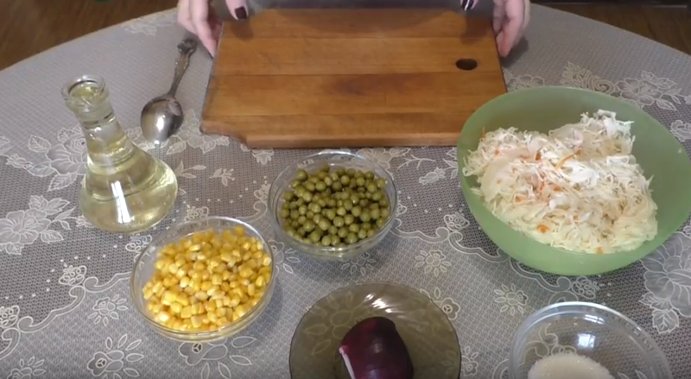

Квашеную капусту можно оставить в том виде, в котором она есть, но желательно нарезать помельче для получения в готовом блюде однородной, хорошо перемешанной консистенции.

Далее добавляем в измельченную капусту лук, предварительно следует нарезать его тонкими полукольцами. Лук не нужно ни солить, ни мять, т.к. он промаринуется естественным образом кислым соком капусты.
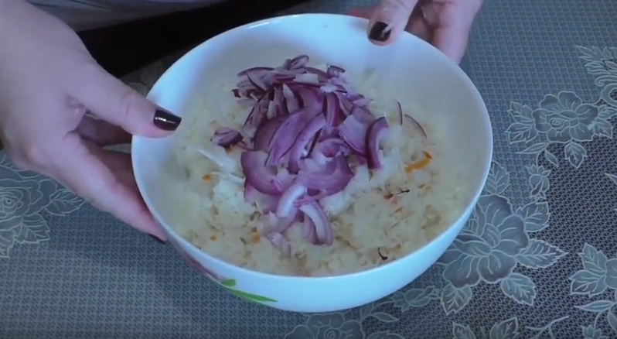

На следующем этапе приготовления салата к капусте с луком добавляется зеленый горошек, кукуруза и 1,5-2 ст. ложки сахара. Если капуста сильно проквашенная (кислая), то требуется чуть больше сахара, по вкусу.
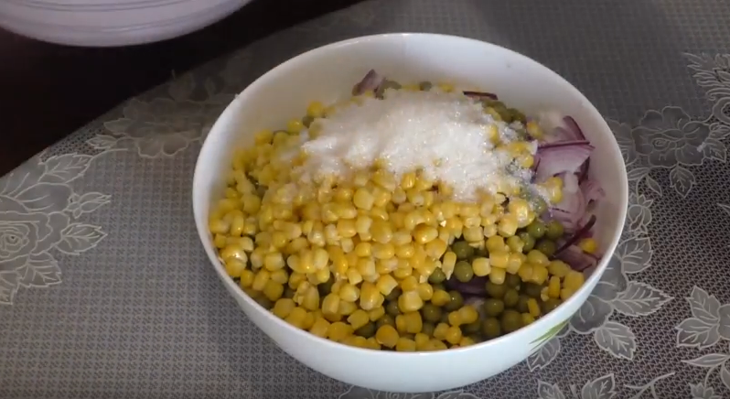

Все компоненты перемешиваются, заправляются маслом и еще раз тщательно перемешиваются. Количество масла зависит от индивидуальных предпочтений.
Затем рекомендуется оставить салат на 30 минут для того, чтобы лук промариновался, после чего можно подавать к столу. Салат готов.
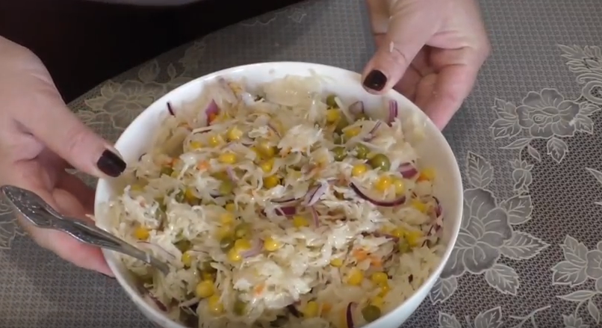

Салат из квашеной капусты – весьма полезный. Он содержит много ценных витаминов, имеет аппетитный привлекательный внешний вид и очень вкусный. Его любят даже дети!

